CINDA
Centro Universitario de Desarrollo

UNIVERSIA

PROYECTO INFORME LA EDUCACIÓN SUPERIOR EN IBEROAMÉRICA 2006

MÉXICO

Manuel Gil Antón
María J. Pérez García

1 de julio de 2006
ACCESO A LA EDUCACIÓN SUPERIOR

Cuadro i. Evolución por año de la matrícula total de pregrado del sistema desde el año 2000 en adelante
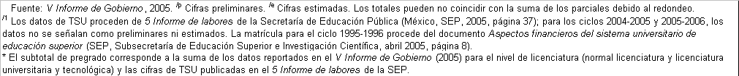
Anexo estadístico del V Informe de Gobierno, 2005.

Gráfico 1

Cuadro ii. Evolución por año de la matrícula total de posgrado del sistema desde el año 2000 en adelante
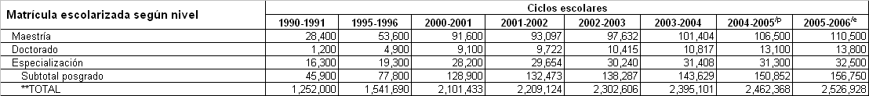
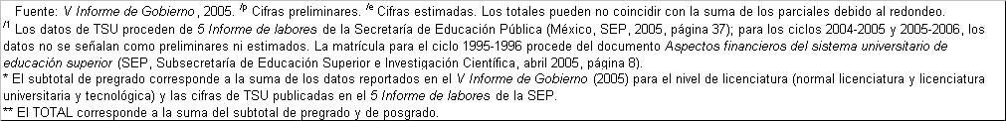

Anexo estadístico del V Informe de Gobierno, 2005.
Gráfico 2
Fuente: Idem.
Gráfico 3
Fuente: Idem.

Cuadro iii. Distribución por año, desde el año 2000 en adelante, de la matrícula entre los niveles universitario y no universitario

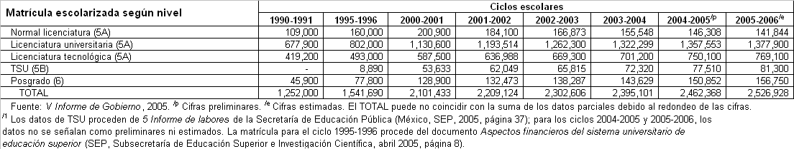
Anexo estadístico del V Informe de Gobierno, 2005.
Gráfico 4
Fuente: Idem.
Cuadro iv. Distribución por año de la matrícula entre los sectores de instituciones públicas y privadas desde el año 2000 en adelante
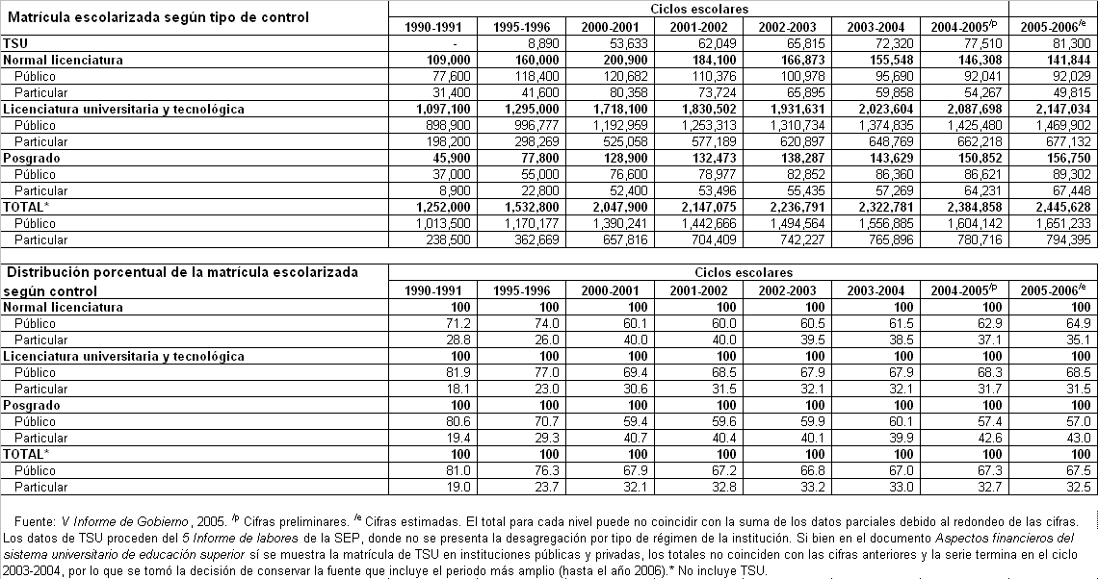
Anexo estadístico del V Informe de Gobierno, 2005.
Gráfico 5
Fuente: Idem.
Cuadro v. Distribución por año de la matrícula de pregrado entre sectores o áreas del conocimiento

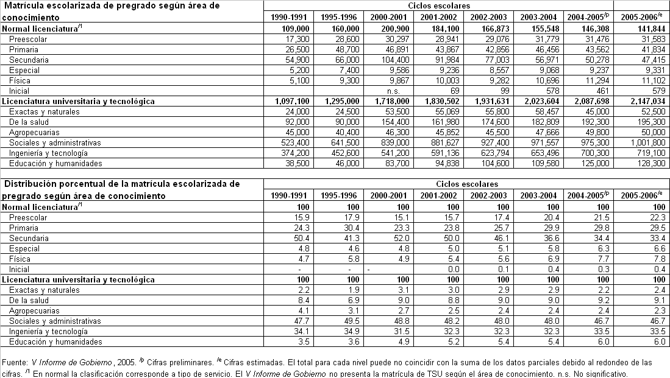
Anexo estadístico del V Informe de Gobierno, 2005.
vi. Distribución social de la matrícula.
Gráfico 6
Fuente: cálculos propios con los micro datos de la Encuesta Nacional de Ingresos y Gastos de los Hogares (ENIGH) del año 2000.

Gráfico 7
Fuente: cálculos propios con los micro datos de la Encuesta Nacional de Ingresos y Gastos de los Hogares (ENIGH) del año 2004.
Gráfico 8
Fuente: Anexo estadístico del V Informe de Gobierno, 2005.
vii. Cambios recientes en las políticas de acceso

Procedimientos de selección. Ante un sistema crecientemente diversificado, es preciso dar cuenta de este rubro distinguiendo los procedimientos en los diversos sectores:
    - En el sector de instituciones públicas hay convergencia en el empleo de exámenes estandarizados —objetivos, o de opción múltiple— sobre la base de un promedio mínimo de acceso de 7 en el ciclo anterior (escala 1 a 10). Una vez realizado el examen, se ubica a los aspirantes en el orden de prelación de resultados hasta llenar el cupo establecido de antemano por la institución. En la inmensa mayoría de los casos, no se pondera la calificación en el examen —tres horas de duración— con el promedio del ciclo anterior. Aún persiste, en ciertas instituciones, el llamado “Pase Automático” que exime del examen a los estudiantes provenientes de las escuelas universitarias que cuentan con servicios en el ciclo anterior, lo cual reduce, de manera significativa, los espacios restantes disponibles. El caso más claro es el de la UNAM.
    - En el subsector de instituciones privadas de elite y de calidad intermedia, se emplean exámenes estandarizados y se exige un promedio en el ciclo anterior que oscila entre 7 y 8 en una escala de 1 a 10. Suele haber preferencia por los estudiantes que cursaron la educación media en instalaciones de las propias instituciones que cuentan con este servicio, exigiendo ciertas condiciones académicas.
    - En el subsector de instituciones privadas de absorción de demanda hay escasos o nulos procesos de selección, dado que reciben a los estudiantes sin cupo en el sector público, y sin recursos para pagar los aranceles de las privadas de elite o de calidad intermedia.
    - Un dato adicional: en el Sector Público, y en algunas Instituciones Privadas de Elite o de Calidad Intermedia, se han iniciado “semestres cero”, cuyo objetivo es, luego de un diagnóstico de los conocimientos básicos, ofrecer procesos de regularización o afianzamiento de saberes y habilidades previas al inicio formal de los estudios.

Cobro de aranceles.
- En el Sector Público la tendencia general es a la gratuidad o semigratuidad, con agudas diferencias en su interior. En la Universidad Nacional Autónoma de México (UNAM), por ejemplo, la cuota oficial anual es de 200 pesos (menos de 2 dólares al año) aunque existe un programa de Cuotas Voluntarias mayores. En el otro extremo, la Universidad Autónoma de Aguascalientes cobra varios miles de pesos al año a sus estudiantes, con un sistema de exenciones por razones económicas. Se puede afirmar que la única institución que tiende a cero en sus aranceles, es la UNAM, pero ninguna en el Sector tiene cuotas semejantes a las Privadas en general.
- Subsector Privado de Elite o de Calidad Intermedia: aranceles muy elevados, sólo accesibles para las familias de los estratos más altos de ingreso.
- Subsector Privado de Absorción de Matrícula: costos relativamente bajos, accesibles a sectores medios, con programas de pagos diferidos y “ofertas” en los primeros semestres, tales como la exención de la inscripción al inicio de los estudios.

Esquemas de préstamos estudiantiles y becas.
- En el Sector Público, cabe mencionar la operación del Programa Nacional de Becas para la Educación Superior (PRONABES) a partir del 2000. Cubre actualmente alrededor del 10% de la matrícula del sector, y tiene por objeto aportar recursos a los estudiantes cuyas familias —o los propios estudiantes, si ya son independientes— perciben menos de 4 salarios mínimos mensuales, considerando que son propensos al abandono de los estudios por razones económicas. La beca se entrega, los dos primeros años, a condición de aprobar a tiempo los cursos establecidos en los programas; los dos últimos años, además de la regularidad, se exige un promedio mínimo de 8.
- Subsector de Instituciones de Elite: suelen otorgar préstamos asociados con la inflación, o en UDIS, pagaderos al término de los estudios, y becas a alumnos sobresalientes, o a los que teniendo buenos resultados académicos, no cuentan con suficientes recursos para cubrir los elevados aranceles: en pocas ocasiones la beca alcanza el 100% del costo.
- Cabe señalar que, en estas instituciones, una vez cubierto el cupo con estudiantes que pueden pagar, se amplía su cobertura a estudiantes de estratos inferiores, pues por economía de escala no implican un gasto mayor para la propia institución.
- En las Instituciones de Absorción de Demanda: ofertas de bajo costo, pagos diferidos y, en general, sin préstamos o becas dada la gran dependencia que estos establecimientos, muchos de ellos concebidos como negocios, tienen de las cuotas estudiantiles.
viii. Evaluación de las tendencias de acceso a la ES y principales cambios en el periodo 2000 – 2005.

- Se ha dado un crecimiento notable en la Tasa Bruta de Educación Universitaria (pregrado), misma que ha pasado de 19.75% en el año 2000 a 23.01% en el 2005. Teniendo en cuenta que las variaciones en la población de referencia son poco significativas a lo largo del periodo (entre ambos años el número de habitantes en este rango de edad ha crecido un 3.2%, y su peso relativo sobre la población en su conjunto no presenta variaciones relevantes), es lógico inferir que el incremento en la tasa de cobertura (correspondiente al 16.5% de su valor en 2000) se deba fundamentalmente a aumentos en la matrícula.

- En segundo lugar, aunque la aguda desigualdad social se ha mantenido sin grandes cambios durante en el periodo (el coeficiente de Gini, uno de sus indicadores, ha pasado de 0.4811 en 2000 a 0.4600 en 2004), el incremento de la demanda de educación superior en los últimos años ha generado el surgimiento de dos patrones en las dinámicas de transición entre los niveles medio y superior:
        - Los grupos de mayores ingresos, con intereses profesionales —no científicos— aspiran y se incorporan de manera directa a las instituciones privadas de elite. Si tienen intereses científicos, dado que dichas instituciones no cuentan con programas en esos rubros, aspiran a las públicas y, por condiciones de capital cultural y social previo, suelen ser admitidos.
        - El resto de los demandantes de servicios de educación superior, sin los privilegios de los anteriores, deben emprender un “largo y sinuoso camino”: aspirar a las instituciones públicas federales o estatales, cuyo cupo es limitado; si no logran una plaza en ellas, y ante la imposibilidad de cubrir los costos de inscripción y colegiatura en las instituciones privadas de elite o de calidad intermedia, optar por encontrar un espacio en las instituciones de absorción de demanda.

Es importante destacar que, según estudios confiables, en nuestros días el 70% de los nuevos aspirantes son pioneros, no herederos: constituyen la primera generación de sus familias en lograr los requisitos académicos para tocar las puertas de una institución de educación superior. Tienden, en su gran mayoría, a preferir carreras con alta demanda (derecho, contabilidad, administración, odontología…) orientados por la promesa —culturalmente establecida, falsa o no— de la movilidad social asociada a estas profesiones. Ésos son los programas cuyo número de plazas ha decidido no aumentar o reducir el sector público, pero son también los que ofrecen las instituciones de absorción de demanda. Frente a ellos, los programas modernos de ciencias de la tierra o los clásicos de física y matemáticas, por mencionar sólo algunos, no les son atractivos.

Si bien el amplio espacio de las instituciones de absorción de demanda puede ser cuestionado por su baja calidad – de la cual no escapan varios programas en el sector público ni el de elite – al otorgar a miles de jóvenes la oportunidad de contar con un espacio social de relación y rutina diaria, producen – aunque suene paradójico – una solución ante un futuro a esa edad muy incierto: la economía informal, el empleo precario, la migración, la desidia cotidiana o la delincuencia: son, aunque sea de baja calidad académica, sitios sociales que otorgan identidad: soy estudiante, tengo credencial, voy a clases. Este aspecto no debe ser pasado por alto desde la soberbia de las instituciones públicas y las de elite.

- El PRONABES ha sido exitoso en dos sentidos fundamentales. Por un lado ha tenido un efecto beneficioso sobre la retención y rendimiento escolar de los y las jóvenes con menos recursos: los becarios han aumentado su regularidad y promedio. Por otra parte el programa ha tendido a modificar la auto percepción de los becarios como sujetos beneficiarios de un programa asistencial a sujetos merecedores del apoyo por sus méritos académicos.
- A pesar del aumento de puestos para técnico superior universitario (TSU), la matrícula en los establecimientos que ofrecen este tipo de programas —Universidades Tecnológicas, Politécnicas e Interculturales— es muy baja con relación al total. Juega aquí, de nuevo, una percepción cultural muy arraigada: ser licenciado es la meta, y ser técnico no; de hecho, dada la escasa producción de empleos, los sitios laborales de los técnicos están siendo ocupados por licenciados. Los estudiantes están votando con los pies frente a un panorama laboral caracterizado por la sobre calificación.
- En el posgrado, creciente, se advierte una expansión de las instituciones privadas en las maestrías profesionalizantes muy marcada, mientras que los doctorados y maestrías “clásicas” son las más frecuentes en el sector público.
- Por último, luego de un crecimiento entre 1990 y 2002 de las instituciones privadas que las hizo pasar del 15 al 30% de la matrícula total en el país, se ha estabilizado su proporción y sus números absolutos, quizá por haber llegado al tope de las familias e individuos que pueden pagar aranceles. De hecho, instituciones de elite, como el ITESM, han generado otra modalidad: “Tec. Milenio” para competir con las instituciones de absorción de demanda, bajando los costos en estos nuevos establecimientos.
INFRAESTRUCTURA INSTITUCIONAL DE PROVISIÓN DE LA EDUCACIÓN SUPERIOR

Cuadros i y ii. Número total de instituciones de ES y su evolución durante el periodo 2000-2005 según instituciones universitarias y no universitarias

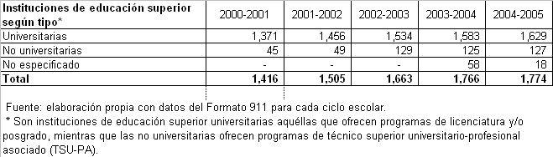

Gráfico 9
Fuente: idem.
Cuadros iii. Número de instituciones universitarias públicas y privadas y su evolución durante el periodo 2000-2005

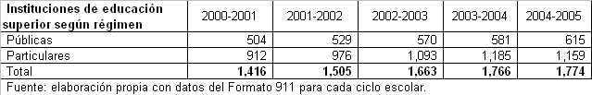

Gráfico 10
Fuente: idem.
Cuadros iv. Número de programas ofrecidos por las instituciones universitarias públicas y privadas y su evolución durante el periodo 2000-2005

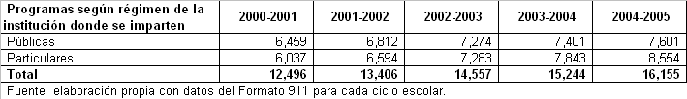

Gráfico 11
Fuente: idem.
v. Cambios recientes en la normativa y las prácticas de creación y reconocimiento oficial de las instituciones de ES, con especial énfasis en las universidades.

- A lo largo del tiempo la creación y el reconocimiento oficial de las instituciones de educación superior ha sido una tarea compartida, y no coordinada, por muchas y diversas dependencias. De acuerdo a la Ley General de Educación, tienen capacidad para ello las siguientes instancias: la Secretaría de Educación Pública Federal, las Secretarías de Educación Pública de los estados y las instituciones públicas autónomas por ley, federales y estatales. Ello ha ido asociado a la carencia de una regulación con criterios coherentes y compartidos, incrementando la discrecionalidad en el reconocimiento oficial de las instituciones. En consecuencia, las normas que regulan la creación de las universidades y su reconocimiento han sido sumamente laxas: hay algo de razón en la sentencia que afirma que en México “es más fácil abrir una universidad que una tortillería”.

- Cabe reconocer el esfuerzo gubernamental realizado de manera reciente orientado a introducir algunas modificaciones en la Ley de Coordinación de la Educación Superior, si bien estos intentos han encontrado fuertes críticas del sector de las instituciones privadas (asociadas a la Federación de Instituciones Mexicanas Particulares de Educación Superior, FIMPES), que reclaman una mayor autonomía y perciben en estas tentativas un incremento del estatismo en perjuicio de las leyes del mercado.

- Como se desprende de la información mostrada en cuadros anteriores, entre los años 2000 y 2005 el número total de instituciones en México ha crecido en un 25%, cifra que opaca la notable disparidad en el ritmo de crecimiento que ha caracterizado a las instituciones de educación superior universitario (cuya tasa de variación para este mismo periodo es de 18.8%) y no universitario (grupo que, en el mismo lapso, ha crecido en poco más de 180%). Por otro lado, si se utiliza como criterio de distinción el régimen de la institución (público o privado), se observan brechas menores en las tasas de crecimiento: las públicas han experimentado un aumento relativo del 22% en el periodo, mientras que la variación correspondiente a las privadas ha sido del 27%.

- Desde mediados de la década de 1970, en México no ha sido creada ninguna universidad pública en sentido estricto. Se ha optado por otras modalidades que conforman ahora un heterogéneo conglomerado de instituciones —pero no un sistema— clasificables, de manera elemental, en alguna de las siguientes categorías:
- Sector público:
- Universidades federales.
- Universidades públicas estatales.
- Universidades públicas estatales de apoyo solidario.
- Institutos tecnológicos federales.
- Institutos tecnológicos autónomos.
- Universidades tecnológicas.
- Universidades politécnicas.
- Universidades interculturales.
- Sector privado:
- Universidades o instituciones de élite (confesionales o seculares).
- Universidades de calidad intermedia (confesionales o seculares).
- Universidades de absorción de demanda.

vi. Breve evaluación sobre las tendencias de evolución y cambios de la plataforma institucional de provisión ocurridos durante el periodo 2000-2005.

- Como es común en los sistemas de educación superior en el mundo, los últimos tiempos han estado signados por procesos de diferenciación horizontal (variación de tipos institucionales) y vertical (que consiste en establecimiento de jerarquías entre dichos tipos). Esta última puede llevar, como sucede, a nuestro juicio, en el caso de México, a la configuración de estratos —casi castas— de población escolar, inconexos entre sí, fincados en condiciones socioculturales que generan oportunidades incomparables de acceso al saber. No es lo mismo diferenciar, que aceptar pasivamente una desigualdad de oportunidades educativas, una aguda segmentación, como la que el país ha construido en los últimos 15 años.

- El incremento de la participación del sector privado y su estabilidad en torno al 30% de la matrícula en los últimos 3 años se debe relacionar con el agotamiento del sector social que puede destinar recursos propios al pago de cuotas altas, o relativamente altas. En otras palabras, la concentración de la matrícula de educación superior en instituciones privadas en alrededor de la tercera parte del total pondría de manifiesto la “capacidad de carga” de la sociedad mexicana para satisfacer con medios propios la supuesta mejor calidad educativa asociada a este tipo de establecimientos.

- Se aprecia, en el planteamiento de las autoridades, un supuesto ingenuo e insostenible: la posibilidad de inducir cambios en la demanda a partir de la composición de la oferta, sobre la base de otro supuesto falaz: la capacidad de prever el desarrollo económico y social del país en una etapa de gran incertidumbre.

Esta perspectiva ha ignorado la fuerza que tienen las representaciones sociales, familiares y juveniles, en torno a la proyección, en términos de movilidad, de ciertas profesiones, en particular las de tipo tradicional. Frente a ello, la oferta ha impuesto la ampliación de espacios en programas no tradicionales y en niveles pre universitarios (TSU). No es de extrañar, por ende, que los programas impartidos en estos niveles no hayan sido apreciados como opciones válidas para los pioneros en la educación superior.

- Paradójicamente —o de manera deliberada, a juicio de otros estudiosos— fundamentar la política en los dos supuestos anteriores ha generado el incremento extraordinario de las instituciones de absorción de demanda, sin regulación, pero con evidentes dividendos en la reducción de la responsabilidad económica y política del Estado mexicano.

ASEGURAMIENTO DE LA CALIDAD

i. Breve descripción del esquema nacional de aseguramiento de la calidad (información, acreditación y evaluación de instituciones o programas y empleo de exámenes nacionales u otros instrumentos).

- Un grave problema no sólo para abordar el tema del aseguramiento de la calidad, sino para la planeación y estudio de la Educación Superior en México, es la carencia de un Sistema de Información confiable. Baste, como muestra, que de una fuente a otra, la cantidad de instituciones puede disminuir en 500 establecimientos. Afortunadamente, parece prosperar su construcción, iniciando con la cuestión más elemental, pero indispensable: definir las variables a medir y que tengan un proceso de cuantificación común. Sin información válida, muchos de los procesos de aseguramiento de la calidad no pasan de ser ejercicios formales, en los que se privilegian indicadores aislados sin poder precisar sus relaciones y el impacto agregado sobre la calidad de los programas y las instituciones.
- Lo que hace unas décadas parecía imposible, pues se consideraba que violaba la autonomía de las instituciones públicas o se apreciaba como intromisión en las privadas, ahora es común y se le nombra como la aceptación de la “cultura de la evaluación”. Es exagerado emplear el término cultura, sin duda, pero la apertura a procesos de evaluación es notable hoy. Por ello, los procesos de acreditación de Programas de Estudio ha sido creciente en los últimos años, pasando de ser un asunto imposible a una estrategia para obtener recursos del fisco adicionales en el sector público, o como medida de atracción de estudiantes en el sector privado. Es preciso señalar que, en México, los procesos de Acreditación se refieren a Programas de Estudio – de pregrado o posgrado – y no a las instituciones como conjunto. Se han creado, desde hace varios años, instituciones acreditadoras, tales como los Comités Interinstitucionales de Evaluación de la Educación Superior (CIIES), el Consejo para la Acreditación de la Educación Superior, quien otorga, a instancias diversas y especializadas por campo de conocimiento, el reconocimiento oficial para hacer los estudios correspondientes y acreditar programas, casi siempre a partir de una auto evaluación y posteriormente mediante la participación de pares. No cabe duda que estos procesos han abierto la antigua “caja negra” y, con todos sus aspectos a perfeccionar, significan un avance.
- Un aspecto que inició, a partir de mediados de los años ochenta del siglo pasado, y no ha cesado de crecer en importancia, complejidad y aspectos no esperados, es el de la evaluación, tanto de las instituciones como de los individuos.
- Individuos: su origen se remonta a ese periodo con la creación del Sistema Nacional de Investigadores (SNI), modalidad que ante la crisis de los salarios en las instituciones públicas (una caída del 60% en el poder de compra de los ingresos) otorga emolumentos adicionales a los académicos que tengan altos resultados en materia de investigación. A partir de 1989, esta modalidad de ingresos adicionales al salario y fuera de los contratos colectivos avanzó al interior de las instituciones, generando una especie de “Pago por Mérito” para los profesores de tiempo completo. En lugar de restringirse a un plan de choque para cernir a quienes trabajaban de los que simulaban hacerlo, estos programas han continuado hasta el punto de significar, en casos extremos como el de la Universidad Autónoma Metropolitana (UAM) casi o más del 50% de los ingresos totales de los académicos situados en la máxima categoría. En otras instituciones, aunque la proporción sea menor, es muy significativa, dado el relativo estancamiento de los salarios.
- Institucional: del mismo modo en que la base salarial ha sido compensada por ingresos competitivos, al nivel de las instituciones públicas se han generado programas para obtener recursos adicionales. Debido a la enorme proporción de los recursos fiscales otorgados que se encuentran comprometidos cada año (irreductibles, alrededor del 80 o 90%), los fondos adicionales son oxígeno puro para contar con recursos con los cuales mejorar la infraestructura, desarrollar programas de innovación y otras acciones. Para conseguirlos, los procesos de evaluación se han multiplicado, hasta que en este periodo de gobierno – 2000 – 2006 – las autoridades educativas del sector decidieron agregarlos en Programas Integrales de Fortalecimiento Institucional (PIFI) y en su homólogo para el posgrado: Programa Integral para el Fortalecimiento del Posgrado (PIFOP).
- En el país no se cuenta, de manera expresa, con exámenes nacionales. Sin embargo, una vez creado el Centro Nacional para la Evaluación de la Educación (CENEVAL), este organismo desconcentrado del Estado aplica, en muchas instituciones, exámenes para el ingreso a la educación media y superior, exámenes para el egreso e incluso para el ingreso al posgrado. Sin ser nacionales, su aplicación – casi exclusivamente mediante pruebas de opción múltiple – se han generalizado, y pueden ser el embrión de un futuro acuerdo para contar con exámenes nacionales, o estatales.

Cuadro ii. Número de programas de pregrado y postgrado acreditados
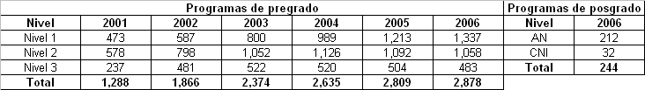
Fuente: http://www.ses4.sep.gob.mx (última consulta realizada el día 29 de junio de 2006). La información de los programas de pregrado corresponde al 31 de mayo de 2006. Se trata de programas evaluados por los Comités Interinstitucionales para la Evaluación de la Educación Superior (CIEES), órganos que asignan “nivel 1” a aquellos programas de calidad comparable internacionalmente; “nivel 2” a los programas que requieren hacer un mayor esfuerzo para mejorar sus estándares, y “nivel 3” s los que requieren de una transformación profunda o de su cierre definitivo. Los datos de los programas de postgrado proceden del Padrón Nacional de Posgrado SEP-CONACYT, y corresponden al 15 de marzo de 2006. AN significa “Alto Nivel”; CNI, “Competente a Nivel Internacional”.

iii. Cambios recientes en la normativa, procedimientos y prácticas de aseguramiento de la calidad.

Lo más destacable de los procesos referidos con anterioridad, a nuestro juicio, es que se han establecido sin necesidad de modificar la legislación respectiva. La manija con la que se han impulsado ha sido, en general, la siguiente: sin aceptar la evaluación institucional o individual, o los procesos de acreditación, los fondos adicionales derivados de los programas como el PIFI, o los ingresos alternativos al salario, están vedados. Los incentivos económicos para modificar indicadores – sin seguridad que esto modifique los procesos – han sido muy poderosos y se han podido realizar dentro del marco, muy general, de la normatividad vigente.
Revestidos con la imagen de un monitoreo a la distancia por parte de las autoridades federales, y del cambio en la provisión de recursos con base en los insumos para transitar a los resultados, la práctica ha sido paradójica: la influencia de las autoridades centrales ha crecido de manera notable. En cuanto se advierten los indicadores que serán tomados en cuenta para otorgar fondos a las instituciones o a los individuos, se produce un proceso de adaptación más bien formal, con tendencia a ser superficial.
iv. Breve evaluación sobre las tendencias de evolución y cambios en el sistema y procedimientos de aseguramiento de la calidad ocurridos durante el periodo 2000-2005.

No sólo a nuestro juicio, sino con base en los análisis de diversos expertos, el sistema y los procedimientos de aseguramiento de la calidad en el periodo han tenido las siguientes características:
- Fuerte impacto en las comunidades y el sistema, generando tanto efectos de cambio real como de apariencias de transformación. Sólo la investigación detallada y un poco más de perspectiva temporal podrán determinar la magnitud de ambas tendencias.
- Pese a los intentos de integración de los Programas, parece que el periodo ha descansado en una fuerte contradicción: aporta ingresos adicionales a los académicos que sean evaluados de manera positiva, con base en sus labores individuales, mientras procura que, de esta actividad y de manera automática, se generen mejores condiciones en los ambientes institucionales y se amplíen los espacios colegiados (Cuerpos Académicos).
- Los resultados de estas tendencias contradictorias opacan el panorama. Sin la menor duda, se han logrado avances: el 37% de los profesores de tiempo completo en las Universidades Públicas Estatales cuentan, hoy, con un posgrado, proporción que era muy menor, casi inexistente, hace 12 años. En muchas instituciones, los Programas Integrales han otorgado un grado mayor de racionalidad a sus procesos y más claridad en la rendición de cuentas. Sin embargo, en otros casos – o en la mayoría a juicio de ciertos analistas – estos cambios en el rubro de aseguramiento de la calidad han sido sólo aparentes, derivados de la “sed” de dinero adicional. La adaptación a los formatos, afirman, es la regla, y si los formatos cambiaran, no habría problema en ajustarse a los nuevos: el dinero es poderoso caballero, pero no suficiente para modificar o generar ambientes académicos consolidados.
- Quizá la centralización en la Subsecretaría de Educación Superior de todos estos procesos haya sido inadecuada: no ha contribuido a la fortaleza de los estados y regiones, sino que ha incrementado la dependencia de las políticas y programas federales, dictados desde el centro del poder educativo superior.
- Por último, es necesario indicar que la tendencia, efectivamente presente, de la simulación del cambio con el fin de obtener más recursos, conduce no sólo al desperdicio de éstos, sino que socava o erosiona las bases de ética profesional sin las cuales la empresa educativa se desfonda. De nuevo, y de manera paradójica, lo que se pretendió combatir ha regresado por la puerta de atrás: si se inició todo este proceso para evitar que ganara lo mismo el que trabajaba con ahínco que el que lo hacía en los límites más bajos o ni siquiera, ahora corremos el riesgo de que los simuladores sepan adaptarse y desplacen a los que, en efecto, se esfuerzan por consolidar a sus instituciones.

INFRAESTRUCTURA DE INVESTIGACIÓN Y DESARROLLO

Cuadro i. Número total de científicos e ingenieros en labores de investigación y desarrollo (investigadores equivalentes a tiempo completo).

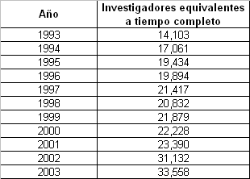
Fuente: Anexo estadístico del V Informe de Gobierno, 2005.

Gráfico 12
Fuente: elaboración propia a partir del Anexo estadístico del V Informe de Gobierno, 2005.

Cuadro ii. Gasto total del país en investigación y desarrollo¹ y porcentaje que se ejecuta en las instituciones de educación superior, 1995-2005

Fuente: Anexo estadístico del V Informe de Gobierno, 2005. ¹ Comprende la inversión pública y privada en investigación y desarrollo experimental realizada en el país. ^{/e} Cifras estimadas.
Gráfico 13
Fuente: elaboración propia a partir de Anexo estadístico del V Informe de Gobierno, 2005.
Cuadro iii. Formación de recursos humanos para investigación y desarrollo, 2000-2005

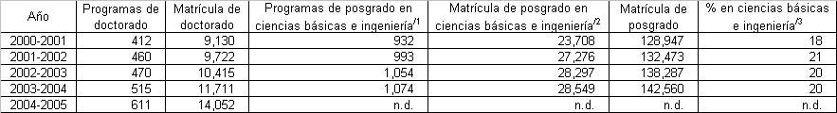
Fuente: elaboración propia con datos del Formato 911 para cada ciclo escolar. La fuente de información no permite distinguir la matrícula de doctorado por áreas de conocimiento, por lo que los indicadores solicitados en este sentido han sido calculados tomando como referencia el postgrado en su conjunto. ^{1/} Incluye programas de especialización, maestría y doctorado. ^{/2} Incluye alumnos en programas de especialización, maestría y doctorado. /3 Porcentaje de la matrícula de postgrado en programas de ciencias básicas e ingeniería con relación a todos los alumnos de postgrado. n.d. Datos no disponibles en este momento para el ciclo escolar 2004-2005.

iv. Descripción y evaluación de los principales cambios experimentados por la investigación científico-tecnológica en el ámbito de las instituciones de educación superior durante el periodo 2000-2005.

- Tendencias contradictorias. Estas dos palabras sintetizan la mirada serena sobre los datos ofrecidos: por un lado, en el periodo han aumentado, considerablemente, los investigadores en el país; a su vez y en el mismo lapso, se incrementan los programas de doctorado y el número de estudiantes en ese nivel. La proporción de alumnos en posgrados de ciencias e ingeniería no es menor: 20%. Estos indicadores al alza, chocan de frente con la evolución de los recursos asignados a la investigación y el desarrollo experimental en la educación superior: en el largo plazo —entre 1995 y 2005— la caída es contundente. Y al observar el periodo 2000-2005, luego de un impulso considerable en los primeros años, advertimos un descenso no menor. Más investigadores, más estudiantes a niveles avanzados, más programas y matrícula en posgrados científicos y orientados al desarrollo experimental… y menos recursos.
- Es preciso, entonces, intentar la construcción de un contexto que haga, de alguna manera, comprensibles tales contradicciones.
- Ninguna política de desarrollo científico y tecnológico puede estar divorciada del modelo de desarrollo productivo de un país.
- Si la economía de México no requiere grandes volúmenes de personal con formación avanzada, el destino más viable de los doctores es el mercado académico, a su vez, poco vinculado con los espacios productivos.
- Por si esto fuera poco, resulta que el espacio para el trabajo académico nacional está muy saturado, entre otras cosas por la falta de un sistema adecuado de pensiones y la enorme proporción de los ingresos que derivan de becas y estímulos que no forman parte del salario y, por ende, no impactan a los sistemas de retiro.
- Los nuevos doctores que intentan ingresar a la profesión académica, con credenciales incomparablemente más altas que las que tuvieron sus antecesores en el momento de la expansión del sistema de educación superior (sobre todo en los años setenta del siglo XX), tienen pocas probabilidades de obtener un puesto en este espacio laboral saturado, pese a que en él se reconoce, y mucho, la más alta habilitación.
- Es menester añadir que la iniciativa privada es muy reacia a invertir en desarrollo tecnológico, ¿para qué? Si la antigua estrategia orientada a la maquila no lo requería, ahora con la crisis de empleo tan aguda y la pérdida de competitividad frente a China y otras regiones, el incentivo para apoyar la investigación y la innovación decrece: y decrecer de poco es desplomarse.
- Esto conduce a una pregunta fuerte. Durante años, se ha dicho que México es un país subdesarrollado porque no tiene una suficiente masa crítica de científicos para hacerlo avanzar. Quizá la fuerza causal de la relación está invertida, esto es: dado el modelo de desarrollo adoptado, la necesidad de ciencia e innovación es un buen deseo, pero no una exigencia derivada de la producción de bienes y servicios.
- Por supuesto, lo anterior no significa desconocer lo avanzado en la preparación de personas con altísima capacidad para la investigación: pero sin un cambio en el modelo de desarrollo económico —sediento de saberes avanzados— las contradicciones advertidas serán no una paradoja, sino la regla.
RESULTADOS DE LA EDUCACIÓN SUPERIOR

Cuadro i. Número total de graduados de programas de pregrado por año desde el año 2000 en adelante.
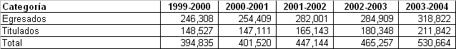
Fuente: elaboración propia con datos del Formato 911 para cada ciclo escolar.

Cuadro ii. Número de graduados por año calificados por programas 5A y 6, y programas 5B.
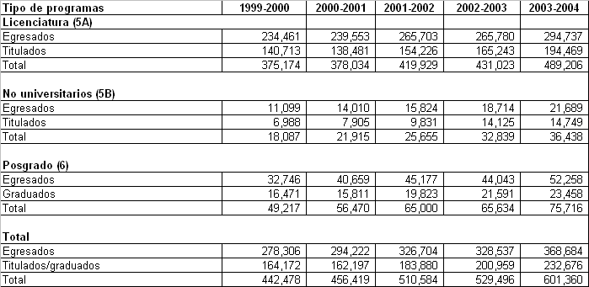
Fuente: elaboración propia con datos del Formato 911 para cada ciclo escolar. La suma de los graduados en programas 5A y 5B no coincide con el total mostrado en el cuadro anterior debido al número de programas educativos para los que no se especifica el nivel.

Cuadro iii. Número de graduados de pregrado por año provenientes de instituciones públicas y privadas.
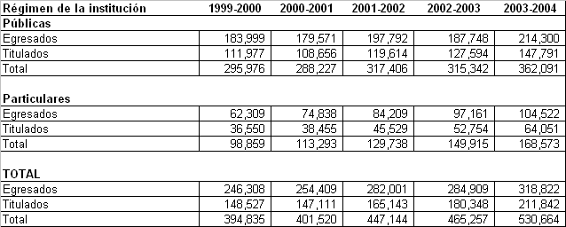
Fuente: elaboración propia con datos del Formato 911 para cada ciclo escolar.

Cuadro iv. Número de graduados de pregrado por año calificados por áreas del conocimiento.
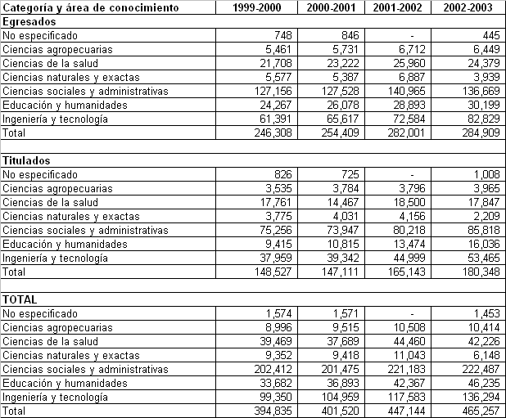
Fuente: elaboración propia con datos del Formato 911 para cada ciclo escolar.

Cuadro v. Niveles de deserción en el sistema.
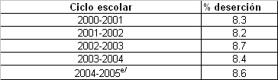
Fuente: Quinto Informe de Gobierno. La deserción corresponde al total de alumnos que abandonaron las actividades escolares antes de concluir algún grado o nivel educativo, expresado como porcentaje del total de alumnos inscritos en el ciclo escolar.

Gráfico 14
Fuente: elaboración propia con datos del Formato 911 para cada ciclo escolar.
Gráfico 15
Fuente: elaboración propia con datos del Formato 911 para cada ciclo escolar.
Gráfico 16
Fuente: elaboración propia con datos del Formato 911 para cada ciclo escolar.
vi. Descripción y evaluación de los principales cambios experimentados en la graduación dentro del ámbito de las instituciones de educación superior durante el periodo 2000-2005.

- Existe una diferencia entre la hipótesis institucional del tiempo requerido para la graduación (egreso y/o titulación) y el lapso empleado para ello por los estudiantes. A lo largo del tiempo esta brecha no se ha reducido, por lo que no se observan cambios significativos al respecto. Llama la atención que se establezcan periodos deseables con independencia de los campos disciplinarios, cuando, en otros países, éste es un criterio de determinación de la duración de los estudios, sobre todo en el posgrado. En países desarrollados, el promedio de años para obtener el doctorado en ciencias básicas ronda los 5; mientras que en disciplinas humanísticas y sociales la media sube a 7.
- En el afán de mejorar los indicadores, descuidando en cierta medida los procesos, y al estar condicionada la obtención de fondos adicionales por parte de las IES al incremento en el egreso, en estos años se ha intentado mejorar las tasas de eficiencia terminal eliminado la tesis de pregrado y proponiendo alternativas distintas para la obtención del certificado.
- Como parte de las deficiencias en el sistema de información —al que ya nos hemos referido en varias ocasiones a lo largo del texto— no es menor la incapacidad de distinguir 4 situaciones diferentes: i) la culminación de los créditos establecidos; ii) el egreso, que añade a los créditos otras condiciones como el servicio social; iii) la cantidad de graduados, esto es, que cumplen con los procedimientos formales de la obtención de la licenciatura; y iv) los que registran su grado en la Dirección de Profesiones (de la Secretaría de Educación Pública), de la que deriva la concesión de la cédula profesional. ¿Cuántos profesionales tiene el país? Sin una definición precisa e inequívoca de lo que ha de entenderse por tal, las respuestas pueden variar de manera sorprendente. Esto mismo aplica, como se puede apreciar en los cuadros respectivos, para aproximarse de manera confiable a los resultados del sistema de educación superior.
- Más allá de las cifras, creemos importante cerrar esta parte con una reflexión desde el punto de vista de los estudiantes: ¿cuál es la prisa por finalizar en tiempo y forma los estudios si no tengo dónde ir al salir de la escuela? En efecto, mientras se es estudiante se cuenta con un espacio social reconocido al que asistir, un rol que desempeñar, un sitio que confiere identidad y posibilita relaciones con pares y el acercamiento a manifestaciones culturales de otro modo inaccesibles. El país no brinda a sus jóvenes el contexto que daría sentido a la culminación oportuna de esta etapa de formación. Con una economía estancada, sin espacios para emprender actividades productivas en relación con sus habilidades, el horizonte al salir de la escuela no es halagüeño. ¿Economía informal, migración, trabajo precario…?

GOBIERNO Y GESTIÓN DE LAS UNIVERSIDADES

i. Breve descripción del esquema de gobierno del sistema de educación superior a nivel del gobierno central y de los estados.

- La autoridad establecida en la ley en materia de normatividad y coordinación del sistema es, formalmente, la Secretaría de Educación Pública (SEP), a través de una subsecretaría específica: educación superior. La tendencia centralista que el país ha vivido ha sido aminorada en los últimos años, pues al desconcentrarse la educación básica a los estados (1992), éstos han creado secretarías de educación pública que, como fractales, reproducen los esquemas del centro a escala provincial, proceso que también ha afectado a la educación superior, dado que las entidades federativas aprovecharon esta dinámica para operar de manera relativamente autónoma en este nivel.
- Debido a que desde 1990, y con más énfasis en los últimos años, la estrategia de gobierno y cambio del sistema han descansado en la asignación de recursos adicionales a los gastos irreductibles de las instituciones, con un discurso de monitoreo a la distancia que añade el supuesto de que cada institución establece sus objetivos, la administración central federal ha tenido una injerencia notable que contradice la noción del Estado evaluador a la distancia, y la práctica lo desnuda como un Estado coordinador de los procesos institucionales.
- El avance democrático del país ha implicado un creciente papel del Congreso en la conformación del presupuesto anual dedicado a la educación superior. Este nuevo actor, antes pasivo, juega ahora en la arena de las decisiones, y aunque puede determinar los destinos de recursos adicionales, la Subsecretaría de Educación Superior mantiene la facultad de normar su administración.
- Otro actor que influye en la agenda de gobierno es la Asociación Nacional de Universidades e Instituciones de Educación Superior de México (ANUIES), y en menor medida la Federación de Instituciones Mexicanas Particulares de Educación Superior (FIMPES). Se les puede concebir como instancias intermedias, o mecanismos amortiguadores, que intentan enlazar las políticas públicas generales con su desarrollo institucional, sin quedar reducidas, en ese proceso, a meras transmisoras de los intereses de la autoridad ni caja de resonancia de sus afiliadas.
- Cabe mencionar que a partir del año 2004 la SEP modificó su estructura interna, y de 5 subsecretarías pasó a tener 3: educación básica, media superior y superior.
ii. Breve descripción de las formas institucionales de gobierno y gestión de las universidades públicas y de las universidades privadas.

- En el sector público la tendencia predominante en el periodo es la adopción de gobiernos institucionales no plebiscitarios, que se contrapone a una trayectoria previa —en la cual, por ejemplo, la elección del rector o de los directores ocurría mediante procesos de elección directa y secreta de los estudiantes, trabajadores administrativos y académicos—. En los últimos años, a través de nuevas leyes orgánicas, la gran mayoría de las universidades públicas han adoptado formas de gobierno en las que juntas directivas, o cuerpos colegiados con participación mayoritaria de académicos, asumen estas funciones.
- También en el sector público, pero en el subsistema de los institutos tecnológicos, el gobierno institucional mantiene las formas verticales en los nombramientos y la ausencia de órganos colegiados con facultades importantes en la gestión institucional. La dependencia de la coordinación federal de este subsistema se ha mantenido.
- En el sector privado la norma en su gobierno es la existencia de una organización jerarquizada que elude la participación de los académicos y de los demás actores en el proceso de gestión institucional. Este rasgo es más propio de las instituciones particulares orientadas a la obtención de ganancias.
iii. Cambios recientes en la normativa y procedimientos que rigen la conformación del gobierno en las universidades públicas y de las prácticas de gobierno en las universidades privadas.

- En los anteriores apartados i y ii de esta misma sección (Gobierno y gestión de las universidades) hemos dado respuesta a lo que se solicita en este punto.

iv. Breve evaluación sobre las tendencias de evolución y cambios en las formas de gobierno y gestión del sistema y de las instituciones de educación superior ocurridos durante el periodo 2000-2005.

- En la coordinación del sistema advertimos una tensión considerable entre el centralismo y la acción de las entidades federativas: no es exagerado decir que la estrategia central de dotación de recursos adicionales ha impedido el desarrollo de planes para la organización sistémica de la evolución de la educación superior en los estados o en regiones en un país tan diverso como México.
- Otra contradicción se identifica entre el centralismo federal y los márgenes de autonomía de las instituciones: si la definición de calidad académica e institucional deriva de una especie de “pensamiento único” dictado desde el centro, y a él se asocia la posibilidad de obtener recursos más allá del gasto irreductible, las instituciones se ven obligadas a orientar sus acciones al cumplimiento de los indicadores que les permiten lograr dicha asignación. La adaptación a los modelos establecidos puede ser real o simulada, pero redunda en la reducción del espacio para decisiones provenientes de las comunidades académicas y su diversidad.
- En el sector privado se advierte la tensión entre su tradicional esquema vertical de gobierno y la demanda, por parte de los académicos, de participar colegiadamente en las decisiones cruciales de sus instituciones. Dada la naturaleza de estos establecimientos esta demanda no suele hacerse explícita, pero ha sido detectada por las investigaciones especializadas en la materia.
FINANCIAMIENTO DEL SISTEMA DE ES

i. Breve descripción del esquema nacional de financiamiento de la ES y su evolución reciente, 2000-2005.

- En términos generales las instituciones públicas obtienen la mayoría de sus recursos de los fondos fiscales, y el cambio más relevante es el paso de la discrecionalidad prevaleciente durante la época previa a la alternancia (antes del 2000) a un proceso de negociación y cabildeo con el Congreso, con el fin de obtener más fondos. Este cambio no significa la reducción de dicha discrecionalidad, sino quizás la adopción de formas más complejas, pues el incremento de actores en la arena y sus intereses específicos han dificultado la introducción de esquemas racionales en la distribución de los fondos. Desde hace años la ANUIES ha propuesto un modelo de asignación de los recursos con base en ciertos indicadores que cuentan con el consenso de las IES afiliadas, sin que haya tenido el impacto previsto.
- En el caso de las instituciones privadas, su principal fuente de ingresos deriva de las cuotas que cobran a sus estudiantes (inscripciones y colegiaturas). Las donaciones filantrópicas existen, pero no son de la magnitud e importancia que tienen en otros países. Si bien el subsector de las instituciones privadas recibe también fondos de origen público (como se puede apreciar en el cuadro v de esta misma sección), éstos no constituyen una fuente relevante en el ingreso total de este tipo de establecimientos. No ha de olvidarse que una manera de apoyar a estas instituciones consiste en un trato fiscal que las exime del pago de ciertos impuestos a pesar de ser, algunas de ellas, empresas en sentido estricto.
ii. Recursos de fuentes públicas y privadas destinados a las instituciones de ES (como porcentaje del PIB), 2000-2005.

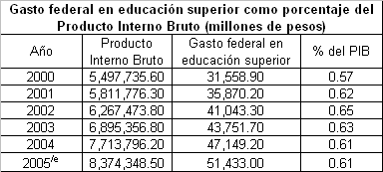
Fuente: elaborado con cifras del V Informe de Gobierno, 2005; Cuenta Pública de la Hacienda Federal, 2001-2004 y Presupuesto de Egresos de la Federación correspondiente a los ejercicios fiscales de 2005 y 2006. El Producto Interno Bruto corresponde al publicado por el Instituto Nacional de Estadística, Geografía e Informática (INEGI) en el Sistema de Cuentas Nacionales, actualizado al 22 de febrero de 2006. ^{e/} Estimado.
Gráfico 17
Fuente: elaborado propia con cifras del V Informe de Gobierno, 2005; Cuenta Pública de la Hacienda Federal, 2001-2004 y Presupuesto de Egresos de la Federación correspondiente a los ejercicios fiscales de 2005 y 2006. El Producto Interno Bruto corresponde al publicado por el Instituto Nacional de Estadística, Geografía e Informática (INEGI) en el Sistema de Cuentas Nacionales, actualizado al 22 de febrero de 2006. ^{e/} Estimado.

iii. Modalidades de asignación de los recursos públicos a las universidades públicas. Listar los mecanismos e instrumentos utilizados y describir en pocas líneas sus características.

- Además de lo ya señalado en el anterior punto i, desde hace más de 15 años, pero particularmente en este periodo, se han establecido programas especiales de naturaleza competitiva, cuyos fondos se incluyen en la categoría del subsidio extraordinario, que tienen una gran importancia para las instituciones dado que el grueso del presupuesto ordinario ya está comprometido en el gasto corriente.
- El subsidio extraordinario asigna recursos destinados a mejorar y asegurar la calidad de la educación superior mediante la operación de los siguientes programas:
- El Fondo para la Modernización de la Educación Superior (FOMES), orientado a coadyuvar con los objetivos de los Programas Integrales para el Fortalecimiento de las Universidades Públicas, impulsando la mejora de la calidad de los programas educativos mediante la incorporación de nuevos enfoques educativos, la actualización de planes y programas, la atención de estudiantes (en grupo e individualizada), la ampliación y modernización del equipo de los laboratorios y talleres, el acervo bibliográfico, los medios de información académica, etc. Los fondos del FOMES se distribuyen entre universidades públicas estatales, universidades públicas estatales de apoyo solidario, y universidades públicas federales.

- El Programa de Mejoramiento del Profesorado (PROMEP), cuyo fin es alcanzar (entre 1996 y 2006) estándares internacionales tanto en la formación como en el desempeño del personal académico de carrera. Estos fondos se orientan a universidades públicas estatales, universidades públicas estatales de apoyo solidario y universidades públicas federales.

- El Programa de Apoyo al Desarrollo Universitario (PROADU), diseñado para apoyar acciones puntuales de colaboración nacional e internacional en los cuerpos académicos. Distribuye apoyos puntuales a universidades públicas estatales, universidades públicas estatales de apoyo solidario, universidades públicas federales, universidades tecnológicas, otras instituciones de educación superior y asociaciones científicas y tecnológicas.

- El Fondo de Inversión para las Universidades Públicas Estatales con programas evaluados y acreditados (FIUPEA) tiene la finalidad de coadyuvar con los objetivos de los Programas Integrales de Fortalecimiento de las Universidades Públicas, fomentando el aseguramiento de la calidad de los programas educativos que han sido reconocidos por parte de los organismos competentes para ello.

- El Programa Integral de Fortalecimiento del Postgrado (PIFOP). Debido al crecimiento reciente del posgrado nacional este programa está orientado a la acreditación de los programas de estudio y se realiza a través de comités de pares que certifican las condiciones necesarias para ser considerados de calidad, o bien de calidad internacional.

- El Programa Integral de Fortalecimiento Institucional (PIFI), distribuye a las universidades públicas fondos del Gobierno Federal desde el año 2001, con el objetivo de mejorar la calidad de sus programas educativos y de los servicios que ofrecen, así como la calidad de los programas acreditados por organismos especializados, o de los procesos de gestión que han sido certificados por las normas correspondientes (Normas ISO-9000). La operación del PIFI persigue dos objetivos generales: 1) la mejora del sistema público de educación superior mediante el fortalecimiento y desarrollo de las IES que lo integran; y 2) el logro del reconocimiento social de las IES como resultado de la mejora de sus indicadores de desempeño y la transparencia de su operación.

- El Fondo de Apoyo Extraordinario a las Universidades Públicas (FAEUP), creado en el año 2002 con el propósito de apoyar la realización de proyectos formulados por las universidades públicas estatales e instituciones afines que permitan incidir en la solución, a mediano y largo plazos, de problemas estructurales de carácter financiero.

- El Programa Integral de Fortalecimiento de la Educación Media Superior (PIFIEMS).

iv. Descripción y cuantificación de los otros ingresos de las universidades públicas expresados como porcentaje de sus ingresos anuales totales, 2000-2005.

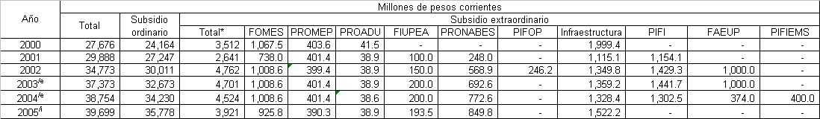
Fuente: elaboración a partir de SEP-SESIC, Aspectos financieros del sistema universitario de educación superior (2005), y Presupuesto de Egresos de la Federación correspondiente al ejercicio fiscal de 2006. ^{/e} Ejercido. ^{i/} Inicial. * El subsidio total extraordinario no coincide con las sumas parciales porque las cantidades de algunos programas (como FOMES, PROMEP, PROADU y FIUPEA) están incluidas también, total o parcialmente, en el PIFI. Ello dificulta un análisis de la estructura porcentual de los ingresos extraordinarios a partir de sus diversos componentes. El documento de SEP-SESIC ha sido referencia fundamental para la descripción de los ingresos extraordinarios a las instituciones de educación superior que se presenta a continuación.

Gráfico 18
Fuente: elaboración a partir de SEP-SESIC, Aspectos financieros del sistema universitario de educación superior (2005), y Presupuesto de Egresos de la Federación correspondiente al ejercicio fiscal de 2006. ^{/e} Ejercido. ^{i/} Inicial.
Gráfico 19
Fuente: elaboración a partir de SEP-SESIC, Aspectos financieros del sistema universitario de educación superior (2005), y Presupuesto de Egresos de la Federación correspondiente al ejercicio fiscal de 2006. ^{/e} Ejercido. ^{i/} Inicial.

v. Financiamiento público de universidades privadas, si existe.

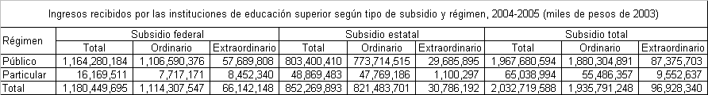
Fuente: elaboración propia con datos del Formato 911 para el ciclo escolar 2004-2005. Para ciclos escolares anteriores se recopila información del subsidio federal, estatal y propio que reciben las instituciones de educación superior como porcentaje de sus ingresos totales, por lo que únicamente se podrían ofrecer estadísticos descriptivos de dichos porcentajes.
Gráfico 20
Fuente: elaboración propia con datos del Formato 911 para el ciclo escolar 2004-2005.
vi. Cambios recientes en las modalidades de financiamiento a las universidades (particularmente de las universidades públicas).

- Como ya hemos descrito, los cambios más importantes en las modalidades de financiamiento a las universidades públicas han consistido en la emergencia de toda una serie de fondos especiales, sometidos a concurso, con los cuales dichas instituciones amplían su margen de maniobra para desarrollar ciertos proyectos.

vii. Breve evaluación sobre las tendencias de evolución y cambios en las formas de financiamiento de la educación superior ocurridos durante el periodo 2000-2005.

- La fragmentación de bolsas con recursos extraordinarios ha tratado de ser paliada por los programas integrales de fortalecimiento institucional (PIFI). Sin embargo, como hemos visto, las diversas ventanillas a las cuales se puede acceder para obtener fondos públicos siguen siendo abundantes.
- Es, sin duda, un paso importante abandonar la discrecionalidad previa a la alternancia del año 2000, pero ante la ausencia de una política transexenal de financiamiento los rectores, las asociaciones y la misma autoridad educativa han requerido jugar de manera muy intensa en la negociación con el Congreso. Más aún, los presupuestos educativos suelen ser rehenes de acuerdos políticos de naturaleza distinta, y esto entorpece una planeación de largo plazo así como su evaluación en el nivel terciario de nuestro país.

RESUMEN GENERAL DE EVALUACIÓN

- Balance. Las políticas públicas generadas para el sector de la educación superior en México, que significaron un quiebre en la forma de conducir al sistema y que datan de los primeros años de 1990, hicieron que lo que antes parecía imposible hoy sea moneda de curso común en el sistema.
Como afirma Rollin Kent (2005, página 65), 8 procesos imposibles de enunciar siquiera durante la década de 1970 y 1980, son ahora parte integral del discurso educativo:
- Instalar la evaluación como práctica constante de las instituciones, los profesores y los alumnos.
- En la gestión de las instituciones evaluar más los resultados que los medios y los insumos, mostrando dichos resultados a la sociedad.
- Que el gobierno propiciara la competencia entre instituciones así como el impulso a la creación de nuevas instituciones públicas y privadas.
- Someter la política laboral (contratación y promoción de académicos) a la evaluación, y vincular su salario a la calidad de su desempeño.
- Regular la admisión de estudiantes a las instituciones.
- Fortalecer el posgrado y la investigación.
- Establecer estímulos fiscales para el desarrollo tecnológico en empresas y su vinculación con las instituciones de educación superior.
- Profesionalizar la gestión de las instituciones poniéndola en manos de personas moral y académicamente probadas.

Estas intenciones rompieron con largos años en que la educación superior mexicana fue una especie de caja negra imposible de ser cuestionada, ni rendir cuentas a la sociedad que la hacía posible.
En buena medida, este cambio en la percepción y operación de la educación superior requirió una fuerte acción del Estado y la inclusión de ciertas lógicas de mercado (competencia, fondos concursables, etc.) con el fin de modificar la inercia.

- Consolidación. No cabe duda de que la voluntad para conducir el sistema de una manera racional y propiciar la responsabilidad de las instituciones son activos a preservar. Sin embargo, hay dos cuestiones que, con el propósito de conservar los aspectos positivos logrados, deben ser puestos a discusión, y de hecho son parte de la agenda central del sistema en nuestros días:
- El primero de ellos es la preferencia, casi fetichización, de los indicadores aislados de “calidad”, con la esperanza de que, de manera automática, produzcan espacios institucionales de vida colegiada para potenciar el acceso al saber de los estudiantes, función central del sistema.
- El segundo es el reconocimiento de la caducidad natural de un conjunto de políticas a lo largo del tiempo. Señalar que fueron indispensables en un momento determinado no implica sostener su idoneidad en contextos que las propias políticas, y otros procesos, han cambiado. Por lo tanto es posible pensar que para no perder lo logrado, y para suscitar un nuevo impulso al sistema, es necesario acordar una nueva generación de políticas.

- Cambio. Es preciso, en el escenario de una nueva generación de políticas, explorar la posibilidad de:
- Integrar los componentes del “sistema” para que pase de ser un conglomerado a un espacio articulado, tanto a nivel nacional como en cada uno de los estados de la Federación.
- Hacer una evaluación profunda del conjunto de mecanismos derivados de los programas hasta ahora en vigor, pues no deja de ser una gran paradoja que se insista en que ya vivimos en la cultura de la evaluación y no tengamos un proceso de evaluación de los evaluadores.
- Generar un sistema de aseguramiento de la calidad que no sea ni dependiente del Estado ni sujeto exclusivo de las fuerzas del mercado.
- Incrementar los niveles de flexibilidad, al interior de las instituciones y en éstas, respecto a los flujos de estudiantes entre programas educativos de las mismas áreas de conocimiento.
- Proponer políticas orientadas a la movilidad de los académicos.
- Establecer un espacio de discusión para modular el crecimiento del sistema de acuerdo a áreas de oportunidad y criterios de pertinencia social, así como identificar las líneas generales para el impulso a la investigación.
- Fortalecer los mecanismos para la distribución equitativa de los recursos destinados a la educación superior conforme a las particularidades de las instituciones que lo integran, y que no tengan como horizonte temporal la negociación anual: presupuestos multianuales.
- Diseñar y operar un sistema de información en educación superior que constituya la base empírica para la adecuada planeación de las políticas.
BIBLIOGRAFÍA SELECCIONADA

ANUIES, 2006, Consolidación y avance de la educación superior en México. Temas cruciales de la agenda, México.

Kent, R., 2005, “La dialéctica de la esperanza y la desilusión en políticas de educación superior en México”, Revista de la Educación Superior, ANUIES, número 134, México.

SEP, 2005, 5 Informe de labores, México.

V Informe de Gobierno, México, 2005 (informe escrito y anexo estadístico).

SEP-SESIC, Aspectos financieros del sistema universitario de educación superior, México, abril 2005.

A lo largo de este texto consideraremos en conjunto las instituciones que integran el sector público, y, en el caso del sector privado, distinguiremos entre instituciones de élite y de calidad intermedia y, por otro lado, de absorción de demanda.
A título de ejemplo se puede mencionar que el costo anual para cursar un programa de licenciatura en el Instituto Tecnológico de Estudios Superiores de Monterrey (ITESM) era, en el año 2004, de 138,610 pesos (aproximadamente 12,600 dólares).
En su primer año de operación el PRONABES distribuyó unas 44,400 becas, cantidad que ascendió a 150,000 en el ciclo escolar 2005-2006 (5 Informe de labores, México, Secretaría de Educación Pública, 2005, página 42).
Las Tasas Brutas de Educación Universitaria se calcularon tomando como población de referencia el grupo de 19 a 23 años estimado por el Consejo Nacional de Población (CONAPO) en sus Proyecciones de población 2000-2050; cabe mencionar que no se consideran las correcciones efectuadas a estas proyecciones derivadas del Conteo del Censo de Población y Vivienda efectuado en el año 2005. La población escolar corresponde a la matrícula escolarizada en pregrado.

